SKRIPSI

PENERAPAN TEKNIK RESTRUKTURISASI KOGNITIF DALAM MENGURANGI PERILAKU WITHDRAWAL PADA SISWA
DI SMK KARTIKA WIRABUANA XX-I MAKASSAR
KOTA MAKASSAR

RAMLI ELY

PSIKOLOGI PENDIDIKAN DAN BIMBINGAN
FAKULTAS ILMU PENDIDIKAN
UNIVERSITAS NEGERI MAKASSAR
2019

PENERAPAN TEKNIK RESTRUKTURISASI KOGNITIF DALAM MENGURANGI PERILAKU WITHDRAWAL PADA SISWA
DI SMK KARTIKA WIRABUANA XX-I MAKASSAR
KOTA MAKASSAR

SKRIPSI

Diajukan untuk Memenuhi Sebagian Persyaratan Guna Memperoleh
Gelar Sarjana Pendidikan pada Psikologi Pendidikan dan
Bimbingan Strata SatuFakultas Ilmu Pendidikan
Universitas Negeri Makassar

OLEH:

RAMLI ELY
1444041003

PSIKOLOGI PENDIDIKAN DAN BIMBINGAN
FAKULTAS ILMU PENDIDIKAN
UNIVERSITAS NEGERI MAKASSAR
2019

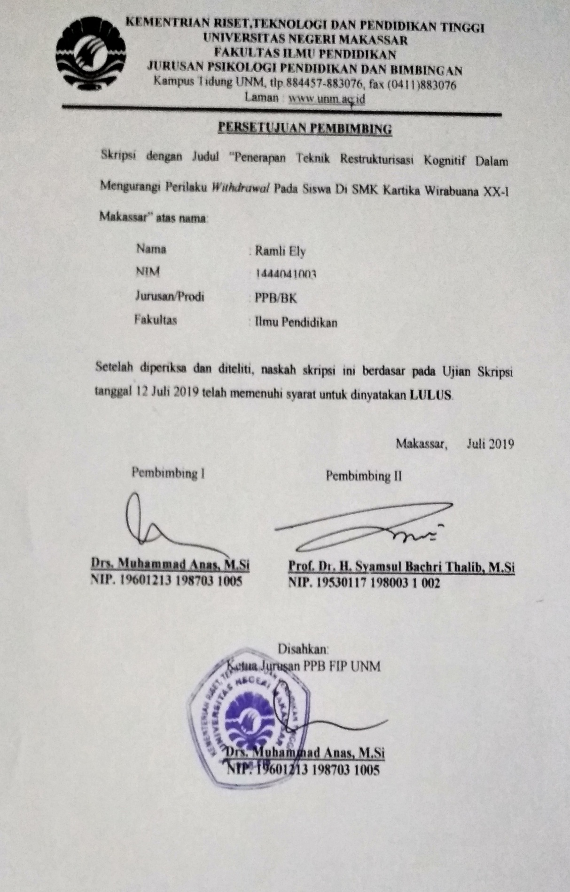

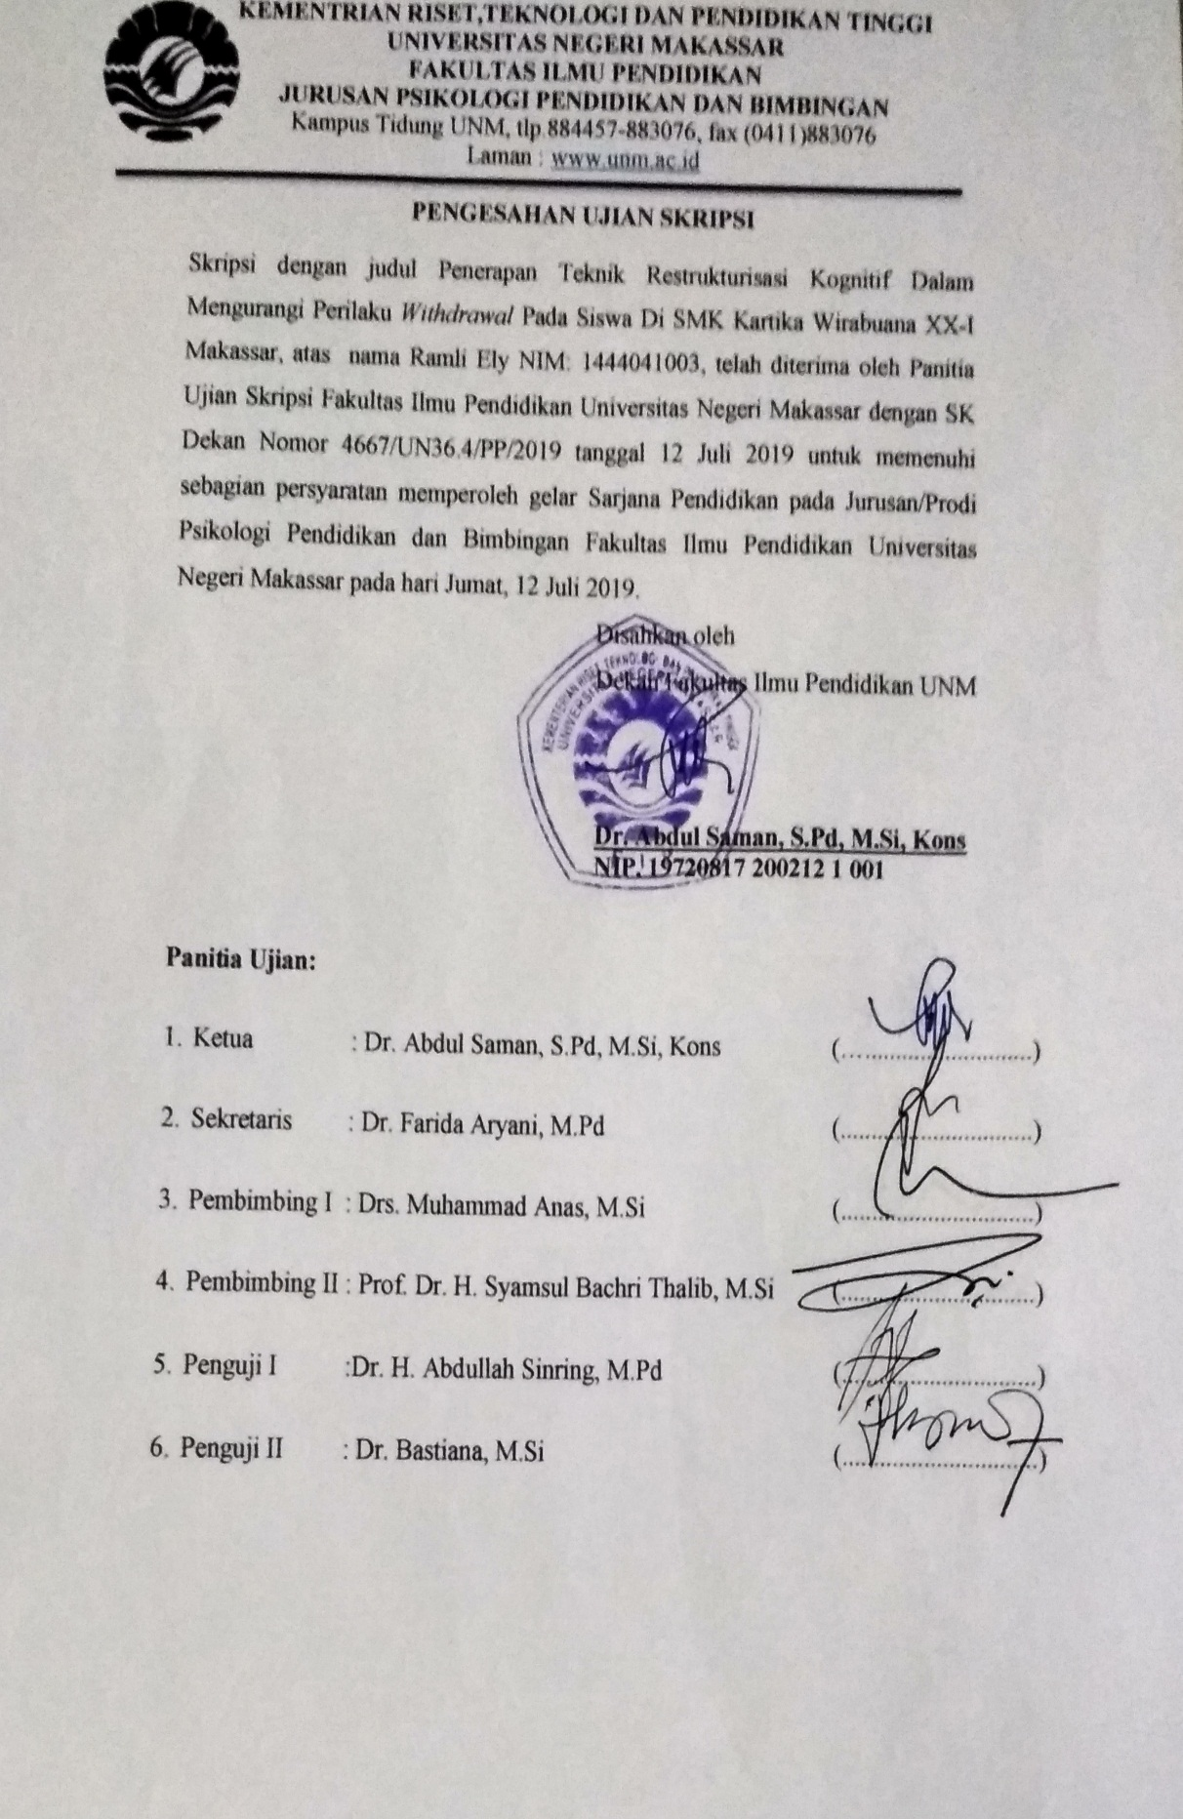

PERNYATAAN KEASLIAN SKRIPSI
Saya yang bertanda tangan dibawah ini:
Nama : Ramli Ely
NIM : 1444041003
Jurusan/Prodi : Psikologi Pendidikan dan Bimbingan
Fakultas : Ilmu Pendidikan
JudulSkripsi : Penerapan Teknik Restrukturisasi Kognitif Dalam Mengurangi Perilaku Withdrawal Pada Siswa Di SMK Kartika Wirabuana XX-I Makassar Kota Makassar

Menyatakan dengan sebenarnya bahwa skripsi yang saya tulis ini benar merupakan hasil karya sendiri dan bukan merupakan pengambilalihan tulisan atau pikiran orang lain yang saya akui sebagai hasil tulisan atau pikiran sendiri.
Apabila dikemudian hari terbukti atau dapat dibuktikan bahwa skripsi ini hasil karya orang lain, maka saya bersedia menerima sanksi atas perbuatan tersebut sesuai ketentuan yang berlaku.

Makassar, Juni 2019
Yang Membuat Pernyataan

Ramli Ely
1444041003

MOTO
“Do’a, Usaha, Ikhtiar dan Tawaqal”
.D U I T.

(RAMLI ELY)

Kuperuntukkan karya tulis ini kepada:
Kedua orangtua tercinta sebagai wujud pengabdianku dan rasa hormatku atas keikhlasan, pengorbanan, dan restu yang telah diberikan kepadaku selama ini

ABSTRAK

Ramli Ely, 2019. Skripsi Penerapan Teknik Restrukturisasi Kognitif Dalam Mengurangi Perilaku Withdrawal Pada Siswa Di SMK Kartika Wirabuana XX-I Makassar Kota Makassar. Dibimbing oleh Bapak Drs. Muhammad Anas, M.Si dan Bapak Prof. Dr. H. Syamsul Bachri Thalib, M.Si. Jurusan Psikologi Pendidikan dan Bimbingan Fakultas Ilmu Pendidikan Universitas Negeri Makassar.

Permasalahan dalam penelitian ini yaitu tingginya kecenderungan perilaku menarik diri (withdrawal) siswa. Rumusan masalah penelitian adalah 1) Bagaimanakah kecenderungan perilaku menarik diri (withdrawal) siswa di SMK Katika Wirabuana XX-I Makassar? 2) Bagaimanakah pelaksanaan teknik restrukturisasi kognitif di SMK Katika Wirabuana XX-I Makassar? 3) Apakah teknik restrukturisasi kognitif dapat mengurangi perilaku menarik diri (withdrawal) siswa di SMK Katika Wirabuana XX-I Makassar?. Penelitian ini bertujuan yaitu untuk mengetahui 1) Kecenderungan perilaku menarik diri (withdrawal) siswa di SMK Katika Wirabuana XX-I Makassar, 2) Pelaksanaan teknik restrukturisasi kognitif di SMK Katika Wirabuana XX-I Makassar, 3) Teknik restrukturisasi kognitif dapat mengurangi perilaku menarik diri (withdrawal) siswa di SMK Katika Wirabuana XX-I Makassar. Penelitian ini menggunakan pendekatan kuantitatif dengan model Pre-Eksperiment Design. Desain Eksperimen yang digunakan adalah One-Group Pretest-Posttest Design. Populasi penelitian ini adalah sebanyak 37 siswa dan sampel penelitian sebesar 8 siswa yang ditentukan dengan teknik simpel radom sampling. Pengumpulan data dengan menggunakan instrument skala menarik diri (withdrawal) siswa. Analisis data menggunakan analisis statistik deskriptif dan analisis non parametrik, yaitu uji Wilcoxon Signed Ranks Test. Hasil penelitian berkesimpulan menunjukkan bahwa: 1) Tingkat kecenderungan menarik diri (withdrawal) di SMK Kartika Wirabuana XX-I Makassar sebelum diberi perlakuan berupa teknik restrukturisasi kognitif berada pada kategori tinggi dan sesudah diberikan perlakuan berupa teknik restrukturisasi kognitif berada pada kategori rendah. 2) Teknik restrukturisasi kognitif selama kegiatan tersebut berlangsung siswa tertarik untuk mengetahui pentingnya restrukturisasi kognitif sehingga siswa berpartisipasi dengan baik dalam kegiatan ini. 3) Teknik restrukturisasi kognitif dapat mengurangi kecenderungan menarik diri (withdrawal) di SMK Kartika Wirabuana XX-I Makassar.

PRAKATA

Assalamu’ Alaikum Warahmatullahi Wabarakatu
Alhamdulillahirabbil’alamin
Puji syukur kita panjatkan kehadirat Allah Yang Maha Esa, karena atas limpahan rahmat-Nya sehingga penulis dapat menyelesikan hasil penelitian yang berjudul “Penerapan Teknik Restrukturisasi Kognitif Dalam Mengurangi Perilaku Withdrawal Pada Siswa Di SMK Kartika Wirabuana XX-I Makassar Kota Makassar” sesuai dengan waktu yang telah ditetapkan.
Penulisan skripsi ini merupakan salah satu syarat untuk menyelesaikan studi dan mendapat gelar Sarjana Pendidikan (S.Pd) pada Program Studi Bimbingan dan konseling Jurusan Psikologi Pendidikan dan Bimbingan Fakultas Ilmu Pendidikan, Universitas Negeri Makassar. Penulis menyadari bahwa hasil ini tidak mungkin terwujud tanpa bantuan dan bimbingan dari berbagai pihak. Oleh karena itu penulis menyampaikan terimakasih untuk Bapak Muhammad Ely dan Ibu Lince selaku orangtua penulis yang selalu membimbing, memotivasi, dan menyertai penulis dengan doa selama melaksanakan pendidikan dan ucapan terimakasih kepada Bapak Drs. Muhammad Anas, M.Si selaku pembimbing I dan Bapak Prof. Dr. H. Syamsul Bahri Talib, M.Si selaku pembimbing II yang telah memberikan bimbingan dan arahan dengan tulus ikhlas.
Penulis juga menyampaikan ucapan terima kasih kepada:
- Prof. Dr. H. Husain Syam, M.TP. selaku Rektor Universitas Negeri Makassar yang telah menerima penulis menuntut ilmu di Fakultas Ilmu Pendidikan Universitas Negeri Makassar.
- Dr. Abdul Saman, M.Si Kons. selaku Dekan Fakultas Ilmu Pendidikan Universitas Negeri Makassar atas segala kebijakannya sebagai pimpinan Fakultas tempat peneliti menimba ilmu selama ini.
- Dr. Mustafa, M.Si sebagai Wakil Dekan I, Dr. Pattaufi, M.Si sebagai Wakil Dekan II, dan Dr. Ansar, M.Si sebagai Wakil Dekan III, yang telah memberikan layanan akademik, administrasi dan kemahasiswaan selama proses pendidikan dan penyelesaian studi.
- Drs. Muhammad Anas, M.Si sebagai Ketua Jurusan PPB ( Psikologi Pendidikan dan Bimbingan) Fakultas Ilmu Pendidikan Universitas Negeri Makassar.
- Dosen PPB/ BK Fakultas Ilmu Pendidikan Universitas Negeri Makassar yang telah memberikan berbagai macam ilmu pengetahuan yang tak ternilai dibangku kuliah.
- Bapak Drs. Muhamad Rum, M.A.P selaku kepala Sekolah, Bapak Wandi, S.Pd yang senantiasa memberikan bimbingan selama proses penggarapan skripsi serta guru mata pelajaran dan seluruh staf dewan guru SMK Kartika Wirabuan XX-I Makassar yang telah banyak membantu selama penelitian.
- Orangtua saya Bapak Muhammad Ely, Ibu Lince dan ke tiga saudara(i) ku serta seluruh keluarga besar yang selalu memberikan kasih sayangnya serta dukungan moril maupun materil mulai awal sampai penyelesaian studi.
- Rekan-rekan Mahasiswa PPB Angkatan 2014 yakni kelas A dan kelas B atas kebersamaanya selama proses perkuliahan semoga menjadi kenangan yang terindah yang tidak dapat terlupakan.
- Keluarga Besar HIMA PPB FIP UNM periode 2016-2017 Fakultas Ilmu Pendidikan Universitas Negeri Makassar yang telah memberikan pengalaman kerja keorganisasian selama satu tahun penuh serta kenangan yang tak terlupakan.
Atas bantuan dari berbagai pihak, penulis hanya dapat memanjatkan doa kehadirat Allah Yang Maha Esa, semoga segala bantuan yang telah diberikan mendapat pahala. Dan dengan segala kerendahan hati penulis menyadari masih banyak terdapat kekurangan-kekurangan dalam penyusunan hasil ini, sehingga penulis mengharapkan adanya saran dan kritik yang bersifat membangun dari semua pihak demi kesempurnaan hasil ini. Akhirnya semoga hasil ini dapat bermanfaat bagi semua, Amin ya Robbal Alamin.
Makassar, Juni 2019

Penulis

DAFTAR ISI

Halaman
HALAMAN JUDUL i
PERSETUJUAN PEMBIMBING ii
PENGESAHAN UJIAN SKRIPSI iii
PERNYATAAN KEASLIAN SKRIPSI iv
MOTO DAN PERSEMBAHAN v
ABSTRAK vi
PRAKATA vii
DAFTAR ISI xii
DAFTAR TABEL xiv
DAFTAR LAMPIRAN xv
BAB I PENDAHULUAN 1
- Latar Belakang Masalah 1
- Rumusan Masalah 8
- Tujuan Penelitian 9
- Manfaat Penelitian 9
BAB II TINJAUAN PUSTAKA, KERANGKA PIKIR DAN HIPOTESIS 10
- Tinjauan Pustaka 10
- Menarik Diri (Withdrawal) 10
- Teknik Restrukturisasi Kognitif 13
- Kaitan Restrukturisasi Kognitif Dengan Withdrawal 19
- Konseling Kelompok 21
- Kerangka Pikir 23
- Hipotesis 26
BAB III METODE PENELITIAN 27
- Pendekatan dan Jenis Penelitian 27
- Variabel dan Desain Penelitian 27
- Definisi Operasional 28
- Populasi dan Sampel 29
- Teknik Pengumpulan Data 31
- Teknik Analisis Data 34
BAB IV HASIL DAN PEMBAHASAN PENELITIAN 38
- Hasil Penelitian 38
- Pembahasan Hasil Penelitian 48
BAB V KESIMPULAN DAN SARAN 54
- Kesimpulan 54
- Saran 54
DAFTAR PUSTAKA 56
LAMPIRAN 58

DAFTAR TABEL

Nomor Nama Tabel Halaman
Tabel 3.1 Penyebaran Populasi 30
Tabel 3.2 Sampel Penelitian 31
Tabel 3.3 Pembobotan item skala 32
Tabel 3.4 Kriteria Penentuan Hasil Observasi 34
Tabel 3.5 Kriteria Penentuan Hasil Skala 36
Tabel 4.1 Tingkat Menarik Diri Siswa Pre-test 38
Tabel 4.2 Data persentase observasi Restrukturisasi kognitif 44
Tabel 4.3 Tingkat Menarik Diri Siswa Post-test 45
Tabel 4.4 Hasil Analisis Statistik Deskriptif 46
Tabel 4.5 Hasil Pengujian Hipotesis 47

DAFTAR LAMPIRAN

Lampiran Judul Halaman
- Skala Obsevasi Awal 59
- Data Observasi Awal 63
- Jadwal Pelaksanaan 65
- Skenario Pelaksanaan 67
- RPBK 74
- Kisi-kisi Skala Sebelum Uji Coba 78
- Data Uji Lapangan 83
- Hasil Uji Lapangan 84
- Kisi Kisi Skala Setelah Uji Coba 86
- Data Pretest-Posttest 91
- Data Hasil Pretest-Posttest 92
- Analisis Statistik Deskriptif 93
- Analisis Statistik Inferensial 96
- Hasil Observasi 97
- Hasil Analisis Data Observasi 101
- Lembar Kerja Pretest 102
- Lembar Kerja Posttest 118
- Lembar Kerja Siswa 134
- Dokumentasi 140
- Persuratan 146
- Riwayat Hidup

